* + 1. 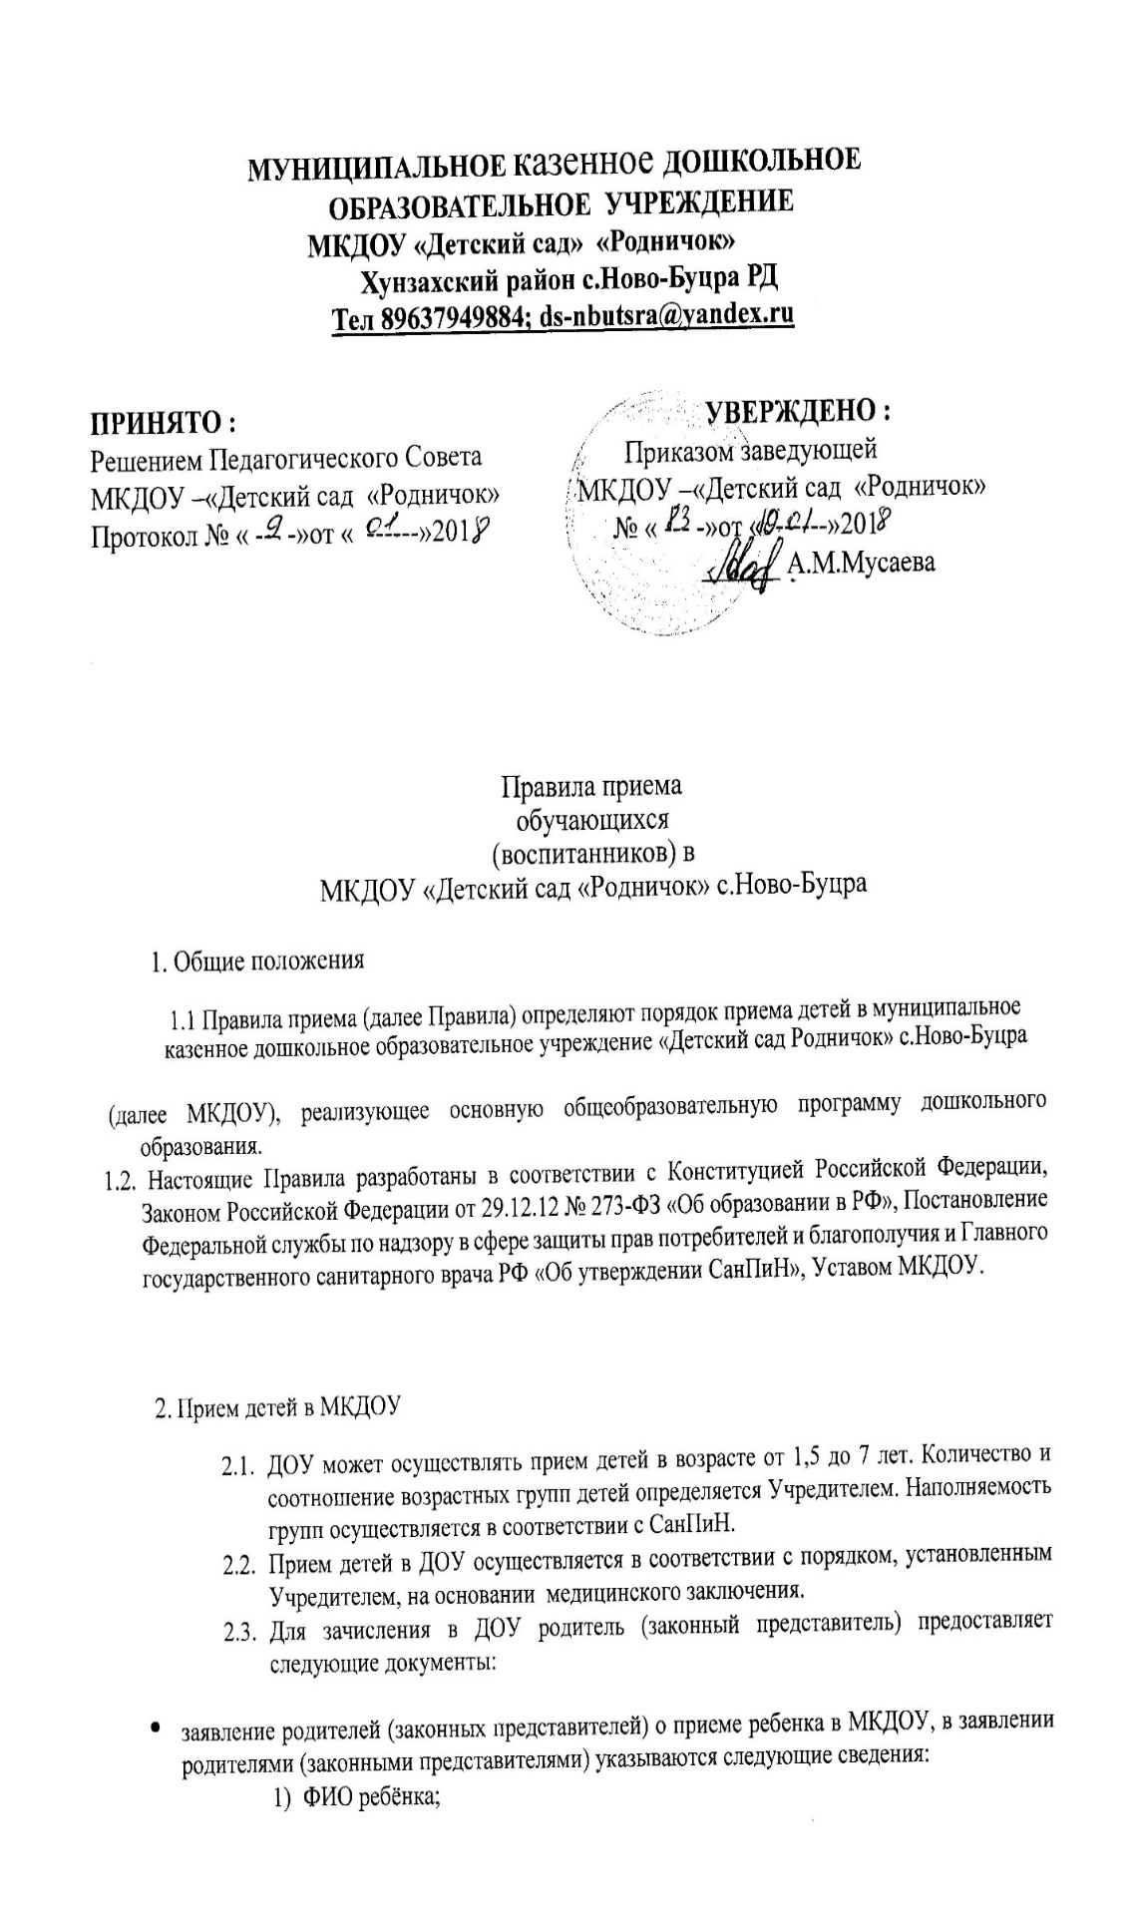Дата рождения ребенка;
    2. ФИО родителей (законных представителей);
    3. Дата зачисления;  документ, удостоверяющий личности родителей (законных представителей) ребенка;
* медицинское заключение;  копия свидетельства о рождении ребенка;  копия свидетельства о регистрации ребёнка по месту жительства.

Родители (законные представители) предоставляют необходимые документы в течение 14 календарных дней с даты регистрации в МКДОУ предъявляют оригиналы паспорта и других документов, установленных федеральным органом исполнительной власти, осуществляющим функции по выработке государственной политики и нормативно правовому регулированию в сфере образования. В случае невозможности представления документов в указанный выше срок родители (законные представители) детей информируют об этом руководителя МКДОУ (на личном приеме, по телефону, по электронной почте) и совместно с ним определяют дополнительный срок представления документов.

2.4. В организации учитываются условия формирования групп детей дошкольного возраста (от 1,5до 7 лет) на 01 сентября текущего года - начало учебного года:

* смешанная младшая группа — дети 1,5-3 лет;
* смешанная старшая группа — дети 3-7 лет;
  1. По состоянию на 1 сентября каждого года руководитель МКДОУ издает приказ об утверждении количества групп и списков детей по возрастным группам на новый учебный год. При поступлении ребенка в МКДОУ руководитель издает приказ о его зачислении.
  2. Руководитель несет ответственность за комплектование образовательного учреждения, оформление личных дел воспитанников.
  3. Для осуществления контроля за движением детей в ДОУ руководитель МКДОУ ведет «Книгу движения детей».
  4. Взаимоотношения между МКДОУ и родителями (законными представителями) регулируются договором, включающим в себя взаимные права, обязанности и ответственность сторон, возникающие в процессе оказания услуг дошкольного образования.
  5. Договор заключается в 2 экземплярах с выдачей одного экземпляра договора родителю (законному представителю). Договор не может противоречить Уставу организации и настоящим Правилам.
  6. При приеме детей МКДОУ обязано ознакомить родителей (законных представителей) со следующими документами: - Уставом;
* свидетельством о государственной регистрации юридического лица;
* лицензией на право ведения образовательной деятельности;
* основными общеобразовательными программами, реализуемыми МКДОУ;  иными локальными актами, регулирующими деятельность МКДОУ и затрагивающими права и законные интересы детей и родителей (законных представителей).
  1. С целью ознакомления родителей (законных представителей) детей с правилами приема, Уставом МКДОУ, лицензией на право ведения образовательной деятельности и другими документами, регламентирующими организацию образовательного процесса, МКДОУ размещает копии указанных документов на информационном стенде и в сети Интернет на своем официальном сайте.

На информационном стенде также размещается информация о документах, которые необходимо представить руководителю для приема ребенка в МКДОУ.

* 1. Зачисление в группу МКДОУ оформляется приказом заведующего о зачислении ребёнка в срок не более 14 календарных дней с момента заключения договора между МКДОУ и родителями (законными представителями).
  2. Подписью родителей (законных представителей) воспитанника фиксируется согласие на обработку персональных данных ребёнка в порядке, установленном законодательством Российской Федерации.
  3. Копии документов, представленные родителями (законными представителями) детей, хранятся в личном деле воспитанника.
  4. На каждого ребёнка, зачисленного в МКДОУ, заводится личное дело, в котором хранятся все сданные при приёме и иные документы.

# З. Отчисление обучающихся (воспитанников) из МКДОУ

3.1. Отчисление ребенка из МКДОУ осуществляется в следующих случаях:

* в связи с получением дошкольного образования (завершение обучения по основной образовательной программе);
* по заявлению родителей (законных представителей);
* по медицинскому заключению о невозможности посещать образовательное учреждение;
* по инициативе родителей (законных представителей) несовершеннолетнего обучающегося, в том числе в случае перевода обучающегося для продолжения освоения образовательной программы в другую дошкольную организацию;  по обстоятельствам, не зависящим от воли родителей (законных представителей) обучающегося в МКДОУ, в том числе в случае ликвидации организации, осуществляющей образовательную деятельность.
* в иных случаях, предусмотренных действующим законодательством Российской Федерации.
  1. Основанием для прекращения образовательных отношений является приказ заведующего
  2. На время отсутствия ребенка по уважительным причинам за ним сохраняется место в учреждении.
  3. Уважительными причинами отсутствия являются:
* отпуск, длительная командировка родителей (законных представителей) по их заявлению с указанием периода отсутствия ребенка и подтверждающими документами;  болезнь (подтверждающая соответствующим документом), ребенка и (или) родителей (законных представителей);
* нахождение ребенка в лечебно-профилактическом учреждении;
* карантин в МКДОУ;  приостановление деятельности образовательного учреждения для проведения ремонтных работ, санитарной обработки помещений, по решению суда, на основании актов органов государственного надзора (далее приостановление деятельности).
  1. О причинах отсутствия ребенка родители (законные представители) уведомляют образовательную организацию накануне или в день наступления причины (личное заявление, электронная почта, по телефону
  2. Прием детей на временно освободившееся место в МКДОУ осуществляется заведующим МКДОУ по заявлению родителя (законного представителя), согласованного в районном отделе образования.
  3. На основании заявления о приеме ребенка временно в МКДОУ за ним сохраняется место в соответствующем списке очередности на предоставление места в образовательную организацию, реализующую основную образовательную программу дошкольного образования.

# 4. Восстановление обучающегося (воспитанника) в МКДОУ

4.1. Основанием для восстановления обучающего в МКДОУ является заявление родителя (законного представителя) и приказ Заведующей МКДОУ.

4.2. При восстановлении обучающегося в МКДОУ соблюдаются Правила приема и зачисления в МКДОУ.